TRƯỜNG ĐẠI HỌC BÁCH KHOA
KHOA CÔNG NGHỆ THÔNG TIN


BÁO CÁO
TRÍ TUỆ NHÂN TẠO NÂNG CAO
Xây dựng mô hình phát hiện ngôn từ độc hại từ bình luận và video trên mạng xã hội tiếng Việt

SINH VIÊN THỰC HIỆN
Nguyễn Chế Định | 102220223
Nguyễn Triệu Huy | 102220233

Lớp học phần: 22Nh10
GIẢNG VIÊN HƯỚNG DẪN: TS. Nguyễn Năng Hùng Vân

Đà Nẵng, 5/2026

MỞ ĐẦU
Trong bối cảnh mạng xã hội ngày càng phát triển mạnh mẽ, người dùng Internet có thể dễ dàng chia sẻ quan điểm, cảm xúc và thông tin chỉ trong vài giây. Tuy nhiên, sự tự do này cũng làm gia tăng đáng kể các hành vi tiêu cực, trong đó nổi bật là ngôn từ thù ghét (Hate Speech). Đây là dạng nội dung mang tính xúc phạm, miệt thị, kích động thù hằn đối với cá nhân hoặc nhóm người dựa trên các đặc điểm như chủng tộc, giới tính, tôn giáo, quốc tịch, xu hướng tính dục,… Ngôn từ thù ghét không chỉ tạo ra môi trường giao tiếp độc hại mà còn có thể dẫn đến những hệ lụy nghiêm trọng như phân biệt đối xử, bạo lực, hoặc tổn thương tâm lý cho nạn nhân.
Với lượng dữ liệu văn bản lớn phát sinh mỗi ngày trên các nền tảng như Facebook, Twitter, YouTube hay các diễn đàn, việc giám sát và kiểm duyệt thủ công gần như là bất khả thi. Do đó, việc ứng dụng xử lý ngôn ngữ tự nhiên (Natural Language Processing – NLP) kết hợp với các kỹ thuật học máy (Machine Learning) và học sâu (Deep Learning) trở thành giải pháp trọng yếu giúp tự động phát hiện và phân loại ngôn từ thù ghét một cách hiệu quả.
Đề tài “Nhận diện ngôn từ độc hạ trên mạng xã hội” tập trung nghiên cứu các phương pháp tiền xử lý văn bản, khai thác đặc trưng, và ứng dụng các mô hình hiện đại như LSTM, BERT để xây dựng hệ thống tự động. Hệ thống này có khả năng phân tích ngôn ngữ tự nhiên, phát hiện các mẫu câu chứa nội dung tiêu cực, từ đó hỗ trợ cơ quan quản trị nội dung hoặc các tổ chức trong việc xây dựng môi trường mạng văn minh, an toàn.
Việc nghiên cứu và xây dựng mô hình nhận diện ngôn từ thù ghét, độc hại không chỉ có ý nghĩa về mặt kỹ thuật mà còn mang giá trị xã hội to lớn, góp phần hạn chế sự lan truyền của nội dung độc hại và nâng cao chất lượng tương tác trực tuyến. Đây cũng là bước tiến quan trọng hướng tới mục tiêu cải thiện an ninh mạng và thúc đẩy sự phát triển bền vững của các nền tảng truyền thông số.

PHIẾU ĐÁNH GIÁ KẾT QUẢ
STT | Họ và tên sinh viên | Nội dung thực hiện | SV tự chấm điểm | Giảng viên chấm
1 | Nguyễn Chế Định | - Thu thập dữ liệu trên VOZ và tiền xử lý dữ liệu.  - Finetune PhoWhisper chuyển giọng nói thành văn bản.  - Finetune PhoBERT cho tác vụ phân loại bình luận và khoanh vùng từ độc hại. | 9.5
2 | Nguyễn Triệu Huy | - Thu thập dữ liệu trên Youtube và tiền xử lý dữ liệu.  - Huấn luyện mô hình Logistic Regression và BiLSTM cho tác vụ phân loại bình luận.  - Triển khai model lên web | 9

MỤC LỤC
MỞ ĐẦU 2
Chương 1. GIỚI THIỆU ĐỀ TÀI 6
1.1. Mục tiêu 6
1.2. Phạm vi 6
1.3. Phương pháp nguyên cứu 7
Chương 2. CƠ SỞ LÝ THUYẾT 10
2.1. TF-IDF 10
2.2. Logistic Regression 11
2.3. BiLSTM 12
2.4. Cơ chế Attention 13
2.5. PhoBERT 14
2.6. PhoWhisper 15
Chương 3. XỬ LÝ DỮ LIỆU 17
3.1. Dataset cho mô hình phân loại bình luận 17
3.2. Dataset cho mô hình khoanh vùng từ độc hại 22
3.3. Dataset cho mô hình chuyển giọng nói thành văn bản 23
Chương 4. KẾT QUẢ HUẤN LUYỆN 25
4.1. Huấn luyện mô hình phân loại bình luận 25
4.1.1. Mô hình Logistic Regression 25
4.1.2. Mô hình BiLSTM 27
4.1.3. Mô hình PhoBERT 29
4.1.4. So sánh các mô hình 31
4.2. Mô hình mô hình khoanh vùng từ độc hại 31
4.3. Mô hình chuyển giọng nói thành văn bản 34
4.4. Triển khai ứng dụng 37
Chương 5. KẾT LUẬN VÀ HƯỚNG PHÁT TRIỂN 39
5.1. Kết luận 39
5.2. Hướng phát triển 39
TÀI LIỆU THAM KHẢO 41

DANH MỤC HÌNH ẢNH
Hình 1. Pipeline phát hiện ngôn từ toxic trong video/âm thanh 9
Hình 2. Hàm Sigmoid 11
Hình 3. Một đơn vị LSTM 12
Hình 4. BiLSTM 13
Hình 5. Transformer Encoder 14
Hình 6. Thống kê Độ dài bình luận Youtube 17
Hình 7. Thống kê dữ liệu thu thập từ VOZ 18
Hình 8. Thống kê nhãn 19
Hình 9. Số lượng 3 tập train/val/test 20
Hình 10. Wordcloud dữ liệu sau khi xử lý 21
Hình 11. Wordcloud dữ liệu của PhoBERT 22
Hình 12. Đầu vào và đầu ra của mô hình khoanh vùng từ độc hại 23
Hình 13. Đầu vào và đầu ra của mô hình chuyển giọng nói thành văn bản 24
Hình 14. F1-score với mỗi tham số C 25
Hình 15. Biểu đồ huấn luyện Logistic Regression 25
Hình 16. Kết quả tập test Logistic Regression 26
Hình 17. Ma trận nhầm lẫn Logistic Regression 26
Hình 18. Kiến trúc mô hình BiLSTM với lớp Attention 27
Hình 19. Biểu đồ huấn luyện BiLSTM 28
Hình 20. Kết quả trên tập test BiLSTM 28
Hình 21. Ma trận nhầm lẫn BiLSTM 28
Hình 22. Biểu đồ finetune PhoBERT 30
Hình 23. Kết quả trên tập test PhoBERT 30
Hình 24. Ma trận nhầm lẫn PhoBERT 30
Hình 25. Kiển duyệt giọng nói trên video 37
Hình 26. Phân loại bình luận và khoanh vùng từ độc hại 38

GIỚI THIỆU ĐỀ TÀI

Mục tiêu
Đề tài hướng đến việc xây dựng mô hình phát hiện ngôn từ độc hại trong bình luận và nội dung video tiếng Việt trên mạng xã hội, với hai mục tiêu chính:
- Phát triển mô hình phát hiện ngôn từ độc hại trong văn bản (text-based)
- Thu thập và xây dựng bộ dữ liệu bình luận tiếng Việt từ các nền tảng như diễn đàn VOZ.vn và YouTube.
- Tiền xử lý, gán nhãn và phân tích đặc trưng của dữ liệu bình luận.
- Thử nghiệm và so sánh hiệu quả của các mô hình học máy và học sâu như Logistic Regression, BiLSTM, và PhoBERT trong bài toán phân loại ngôn từ độc hại.
- Đánh giá mô hình theo các chỉ số như Accuracy, Precision, Recall, F1-score và tìm ra mô hình tối ưu.
- Phát triển mô hình phát hiện ngôn từ độc hại trong nội dung video/audio
- Xây dựng quy trình xử lý dữ liệu video: tách âm thanh, chuyển đổi audio sang văn bản bằng cách fine-tune mô hình PhoWhisper.
- Tiền xử lý transcript và tinh chỉnh mô hình PhoBERT để phát hiện ngôn từ độc hại ở cấp độ token hoặc câu.
- Đánh giá hiệu quả pipeline Audio → Text → Toxic Detection, đảm bảo độ chính xác cao và thời gian xử lý hợp lý.

Phạm vi
- Đề tài tập trung vào việc phát hiện ngôn từ độc hại trong môi trường mạng xã hội tiếng Việt với hai hướng tiếp cận chính: phân tích nội dung văn bản và phân tích nội dung video thông qua trích xuất âm thanh. Ở hướng xử lý văn bản, đề tài giới hạn trong phạm vi thu thập dữ liệu từ bình luận trên diễn đàn VOZ.vn và từ phần bình luận dưới các video YouTube. Tập dữ liệu được chuẩn hoá, gán nhãn và sử dụng để huấn luyện, so sánh hiệu quả của một số mô hình học máy và học sâu, bao gồm logistic regression, BiLSTM và mô hình ngôn ngữ tiền huấn luyện PhoBERT.
- Ở hướng xử lý video, đề tài không phân tích hình ảnh mà chỉ tập trung vào nội dung âm thanh. Các video được tách audio, sau đó chuyển đổi thành văn bản bằng cách tinh chỉnh mô hình PhoWhisper. Văn bản thu được tiếp tục được đưa qua mô hình PhoBERT đã được fine-tune để phát hiện các biểu hiện độc hại ở mức độ token hoặc câu. Việc xử lý chỉ tập trung vào các video tiếng Việt hoặc có lời thoại bằng tiếng Việt, không mở rộng sang các ngôn ngữ khác.
- Phạm vi nghiên cứu không bao gồm việc phát hiện ngôn từ độc hại dựa trên ngữ cảnh hình ảnh, nhận diện hành vi, hay phân tích đa phương thức sâu hơn. Ngoài ra, đề tài chỉ dừng lại ở mức xây dựng, huấn luyện và đánh giá mô hình trên bộ dữ liệu thu thập được, chưa triển khai thành hệ thống hoàn chỉnh hay ứng dụng thực tế trên quy mô lớn.

Phương pháp nguyên cứu
Đề tài sử dụng quy trình gồm bốn bước chính: thu thập dữ liệu, tiền xử lý, gán nhãn, và huấn luyện mô hình để xây dựng hệ thống nhận diện ngôn từ thù ghét tiếng Việt.
- Thu thập dữ liệu
Dữ liệu văn bản được thu thập bằng kỹ thuật web crawling từ hai nguồn chính:
- Diễn đàn VOZ.vn: nơi có nhiều bình luận tranh luận, phản biện và dễ xuất hiện ngôn từ tiêu cực.
- Bình luận trên YouTube: thu thập các đoạn hội thoại đa phong cách và đa chủ đề dưới các video.
Các công cụ như requests, BeautifulSoup, Selenium hoặc YouTube API được sử dụng để tự động tải dữ liệu văn bản về hệ thống.
Dữ liệu âm thanh/video: Sử dụng bộ dữ liệu UIT-ViToSA (ViToSA-1.0) bao gồm các đoạn âm thanh và transcript chuyên biệt cho việc đánh giá và nhận diện ngôn từ thù ghét trong giọng nói tiếng Việt.
Dữ liệu phục vụ cho việc phân loại
- Tiền xử lý dữ liệu bình luận
- Làm sạch văn bản: xóa ký tự đặc biệt, link, emoji, spam.
- Chuẩn hóa tiếng Việt: chuyển Unicode dựng sẵn về chuẩn NFC.
- Loại bỏ stopwords, lặp ký tự (ví dụ: “ngonnnn”, “vllll”).
- Chuẩn hóa tiếng lóng/viết tắt phổ biến (voz, youtube).
- Tokenization bằng thư viện VnCoreNLP hoặc tokenizer của PhoBERT.
- Bình luận được gán nhãn tự động bằng mô hình đã finetune.
- Dữ liệu video/audio
- Tiền xử lý âm thanh: Tách âm thanh từ video và đồng loạt chuyển đổi (cast) về tần số lấy mẫu 16kHz dạng mono để phù hợp với chuẩn đầu vào của mô hình học sâu.
- Sử dụng mô hình PhoWhisper để fine-tune trên dữ liệu giọng nói tiếng Việt nhằm cải thiện khả năng chuyển đổi lời nói thành văn bản. Bản ghi transcript từ âm thanh do mô hình inh ra được chuẩn hóa nghiêm ngặt (đưa về chữ thường, loại bỏ dấu câu, chuyển số thành chữ) để tối ưu cho đầu vào của mô hình ngôn ngữ.
- Huấn luyện mô hình
Ba nhóm mô hình được sử dụng để so sánh hiệu quả trong nhận diện bình luận:
- TF-IDF + Logistic Regression: mô hình truyền thống, nhẹ và dễ huấn luyện.
- BiLSTM: mô hình học sâu khai thác ngữ cảnh hai chiều.
- Fine-tuning mô hình ngôn ngữ tiếng Việt PhoBERT, cho khả năng hiểu ngữ cảnh mạnh nhất.
Các mô hình được đánh giá bằng các thước đo Accuracy, Precision, Recall và F1-score để lựa chọn mô hình hoạt động tốt nhất trên dữ liệu VOZ và YouTube.
Đối với video và audio thực hiện huấn luyện 2 mô hình:
- Phát hiện ngữ đoạn độc hại ở cấp độ từ (Token Classification): Sử dụng phương pháp Fine-tuning trên mô hình ngôn ngữ lớn vinai/phobert-base-v2. Mô hình tận dụng cơ chế Attention để hiểu sâu sắc ngữ cảnh tiếng Việt, từ đó không chỉ phân loại câu mà còn khoanh vùng chính xác các từ/cụm từ cụ thể gây ra tính độc hại.
- Nhận dạng giọng nói (ASR): Để bám sát các từ lóng và ngôn từ chửi thề (vốn hay bị nhận diện sai bởi mô hình gốc), mô hình vinai/PhoWhisper-base được fine-tune trực tiếp trên tập dữ liệu âm thanh ViToSA.
Tích hợp Pipeline (Audio → Text → Toxic Detection): Toàn bộ nội dung âm thanh của video đi qua mô hình ASR (PhoWhisper-base đã fine-tune) để lấy văn bản, sau đó được bơm tiếp vào mô hình TSD (PhoBERT-base-v2 đã fine-tune) nhằm phát hiện các ngữ đoạn độc hại từ lời nói.
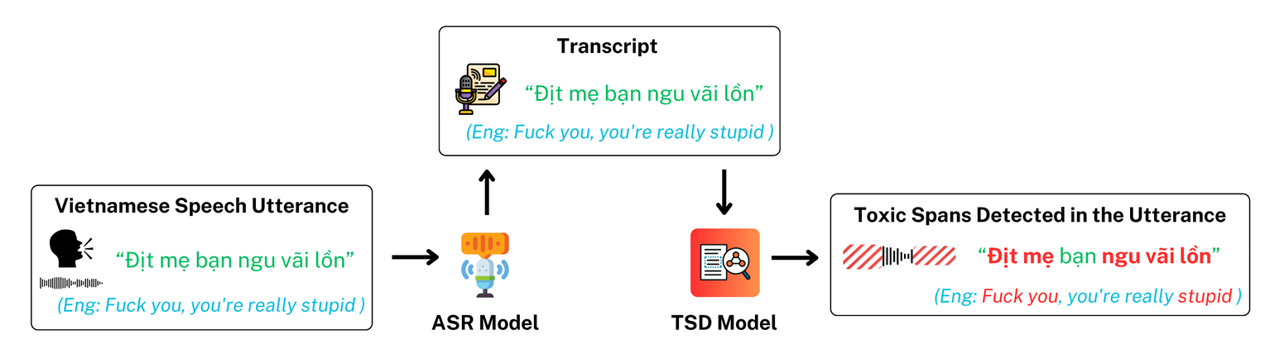
Hình 1. Pipeline phát hiện ngôn từ toxic trong video/âm thanh
- Đánh giá mô hình
Đối với mô hình phân loại và khoanh vùng văn bản: Sử dụng các độ đo Accuracy, Precision, Recall và F1-score (Macro/Weighted). Kết hợp phân tích Confusion Matrix để xem xét tỷ lệ nhận diện nhầm lẫn giữa các nhãn.
Đối với mô hình nhận dạng giọng nói (ASR): Đánh giá dựa trên tỷ lệ lỗi từ (Word Error Rate - WER) nhằm so sánh chất lượng bản dịch transcript của mô hình trước và sau khi fine-tune, đảm bảo đầu vào văn bản đạt chất lượng tốt nhất cho bước phát hiện độc hại tiếp theo.

CƠ SỞ LÝ THUYẾT

TF-IDF
TF-IDF (Term Frequency – Inverse Document Frequency) là một phương pháp biểu diễn văn bản phổ biến trong xử lý ngôn ngữ tự nhiên. Mục tiêu của TF-IDF là đo lường mức độ quan trọng của một từ trong một văn bản so với toàn bộ tập văn bản. Phương pháp này giúp làm nổi bật các từ đặc trưng của câu/bài viết và giảm ảnh hưởng của những từ xuất hiện quá thường xuyên nhưng không mang nhiều ý nghĩa (như “là”, “và”, “các”,…).
- TF biểu thị tần suất xuất hiện của một từ trong văn bản.
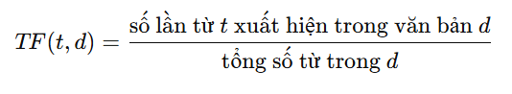
- Từ xuất hiện nhiều trong văn bản → TF cao → có khả năng quan trọng trong văn bản đó.
- IDF đo lường mức độ đặc trưng của một từ trong toàn bộ tập tài liệu.
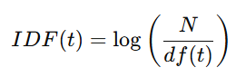
- Trong đó:
  - N: tổng số văn bản trong tập dữ liệu
  - df(t): số văn bản chứa từ t
- Từ xuất hiện nhiều văn bản → IDF thấp → ít đặc trưng, từ hiếm nhưng mang ý nghĩa quan trọng → IDF cao.
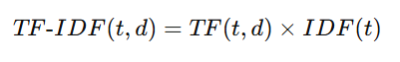
- TF-IDF kết hợp TF và IDF, giá trị này cao khi: từ xuất hiện trong nhiều văn bản nhưng ít xuất hiện trong các văn bản khác.
- Các từ mang tính xúc phạm, miệt thị, thù ghét thường xuất hiện đặc trưng trong các bình luận tiêu cực nhưng ít xuất hiện trong nội dung trung tính → TF-IDF làm nổi bật chúng
- Phù hợp cho mô hình tuyến tính như Logistic Regression. Tốc độ tính toán nhanh, hiệu quả với dữ liệu lớn từ VOZ và YouTube.

Logistic Regression
Logistic Regression là một mô hình học máy dùng để giải quyết các bài toán phân loại, đặc biệt là phân loại nhị phân. Mặc dù tên gọi có chữ “Regression”, mô hình không dự đoán giá trị liên tục mà dự đoán xác suất một mẫu thuộc về một lớp nhất định. Đây là một trong những mô hình nền tảng trong xử lý ngôn ngữ tự nhiên (NLP) khi kết hợp với các phương pháp biểu diễn văn bản như TF-IDF.
- Logistic Regression tìm một hàm số ánh xạ đầu vào x thành xác suất P(y=1∣x).
- Thay vì dự đoán trực tiếp lớp, mô hình dùng hàm sigmoid để đưa kết quả về khoảng (0, 1):
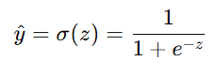
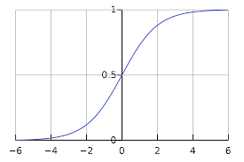
Hình 2. Hàm Sigmoid
- Nếu $\hat{y}>0.5$, mô hình dự đoán văn bản mang ngôn từ thù ghét.
- Nếu $\hat{y}<0.5$, mô hình dự đoán văn bản trung tính/không thù ghét.
- Mô hình hiệu quả với dữ liệu TF-IDF, huấn luyện nhanh tuy nhiên không hiểu được ngữ cảnh, trật tự từ.

BiLSTM
BiLSTM (Bidirectional Long Short-Term Memory) là một biến thể mở rộng của mô hình LSTM, được sử dụng phổ biến trong xử lý ngôn ngữ tự nhiên (NLP). Mục tiêu của BiLSTM là khai thác ngữ cảnh theo cả hai chiều – từ trái sang phải và từ phải sang trái – giúp mô hình hiểu sâu hơn ý nghĩa của câu.
- LSTM là một dạng mạng Recurrent Neural Network (RNN) được thiết kế để giải quyết vấn đề giảm trí nhớ và gradient biến mất khi xử lý chuỗi dài.
- LSTM có ba cổng quan trọng:
  - Forget gate: quyết định thông tin nào cần bỏ.
  - Input gate: quyết định thông tin nào cần thêm vào trạng thái nhớ.
  - Output gate: quyết định thông tin nào được đưa ra làm đầu ra.
- Nhờ cấu trúc này, LSTM có khả năng ghi nhớ ngữ cảnh dài hơn so với RNN truyền thống
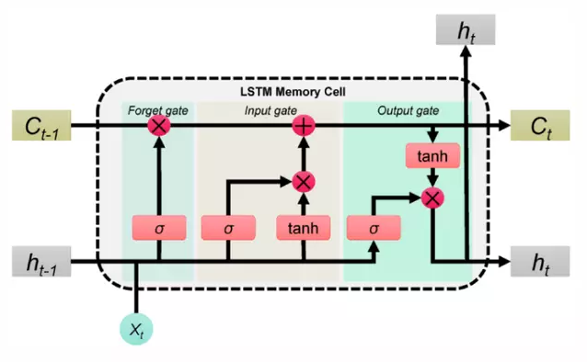
Hình 3. Một đơn vị LSTM
- Trong khi LSTM chỉ học ngữ cảnh theo một chiều (forward), BiLSTM kết hợp hai LSTM:
  - Forward LSTM: đọc chuỗi từ trái → phải
  - Backward LSTM: đọc chuỗi từ phải → trái
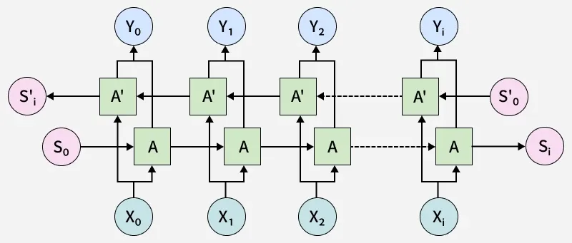
Hình 4. BiLSTM
- Hiểu được ngữ cảnh sâu hơn so với Logistic Regression và LSTM một chiều, phù hợp với dữ liệu câu ngắn như bình luận mạng xã hội, có khả năng học các mẫu câu có trật tự phức tạp, tiếng lóng, từ ghép.

Cơ chế Attention
Trong mô hình BiLSTM được triển khai, ngoài việc trích xuất thông tin theo chuỗi bằng tầng LSTM hai chiều, đề tài sử dụng thêm một lớp Attention tự thiết kế nhằm tăng khả năng mô hình tập trung vào các từ quan trọng trong câu - đặc biệt hữu ích trong nhiệm vụ phát hiện ngôn từ độc hại, nơi các từ mang sắc thái tiêu cực thường chỉ chiếm một phần nhỏ trong toàn câu.
Thay vì sử dụng toàn bộ vector ẩn của BiLSTM, Attention cho phép mô hình:
- Gán trọng số cho từng bước thời gian (từng token).
- Nhấn mạnh các token quan trọng (ví dụ: "đồ ngu", "cút", "mày bị điên"...).
- Giảm ảnh hưởng của các token ít quan trọng (ví dụ: “tôi nghĩ là”, “bạn ơi”, “hình như”).
Cơ chế này giúp mô hình tránh tình trạng các thông tin quan trọng bị “pha loãng” khi tổng hợp thông tin cuối câu.
Đầu vào của lớp là toàn bộ chuỗi vector ẩn từ BiLSTM có kích thước: (batch, seq_len, hidden_item).
Quá trình tính toán diễn ra như sau
- Tính điểm quan trọng của từng token:
$$e_{t}=tanh\left(x_{t}W+b\right)$$
- Chuẩn hóa bằng Softmax để thu được trọng số attention:
$$a_{t}=softmax\left(e_{t}\right)$$
- Áp dụng mask để bỏ qua padding khi tính attention
- Tính vector ngữ cảnh:
$$context=\sum_{t}{a_{t} . x_{t}}$$
Việc sử dụng lớp Attention giúp mô hình tập trung vào các vùng mang tín hiệu độc hại thay vì xem tất cả token như nhau. Tăng hiệu quả khi dữ liệu chứa nhiều token nhiễu, từ lóng hoặc câu dài.

PhoBERT
- PhoBERT là một mô hình ngôn ngữ dựa trên kiến trúc Transformer, được xây dựng tối ưu cho tiếng Việt. PhoBERT được phát triển dựa trên mô hình RoBERTa, vốn là phiên bản cải tiến của BERT, giúp nâng cao khả năng hiểu ngữ cảnh trong câu và đạt hiệu suất cao trên nhiều tác vụ NLP tiếng Việt.
- PhoBERT hiện là một trong những mô hình mạnh nhất dành cho tiếng Việt, thường được sử dụng trong các bài toán phân loại văn bản, phân tích cảm xúc, gán nhãn chuỗi và đặc biệt phù hợp cho bài toán nhận diện ngôn từ thù ghét.
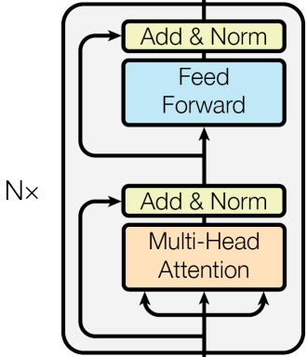
Hình 5. Transformer Encoder
- PhoBERT sử dụng Transformer Encoder, gồm nhiều lớp self-attention, cho phép mô hình tính toán mức độ liên quan giữa các từ trong câu và hiểu ngữ cảnh dài và các quan hệ ngữ nghĩa phức tạp.
- PhoBERT kế thừa kiến trúc của RoBERTa, sử dụng hai chiến lược huấn luyện chính: Masked Language Modeling (MLM), SentencePiece / BPE cho tiếng Việt. Được huấn luyện trên bộ dữ liệu tiếng Việt lớn nhờ đó hiểu sâu câu tiếng Việt, biểu diễn được từ vựng chính xác hơn.
- Mô hình fine-tune PhoBERT có hiệu suất cao và khả năng học ngữ cảnh vượt xa LSTM tuy nhiên tốn rất nhiều tài nguyên GPU và thời gian huấn luyện chậm hơn mô hình truyền thống.

PhoWhisper
- PhoWhisper là một mô hình học sâu tiên tiến dành riêng cho bài toán Nhận dạng giọng nói tự động (Automatic Speech Recognition - ASR) tiếng Việt. Được phát triển dựa trên nền tảng kiến trúc Whisper của OpenAI, PhoWhisper được tối ưu hóa chuyên sâu để nắm bắt các đặc trưng âm vị học, thanh điệu và từ vựng đặc thù của tiếng Việt.
- Trong bối cảnh xử lý ngôn ngữ tự nhiên hiện đại, PhoWhisper được đánh giá là một trong những mô hình ASR có hiệu năng cao nhất cho tiếng Việt. Mô hình đóng vai trò nền tảng trong các bài toán chuyển đổi tín hiệu âm thanh thành văn bản (Speech-to-Text), thể hiện độ mạnh mẽ (robustness) trước nhiễu môi trường và sự đa dạng của các phương ngữ.
- Về mặt kiến trúc, khác với các mô hình chỉ sử dụng bộ mã hóa (như PhoBERT), PhoWhisper vận hành theo cơ chế Sequence-to-Sequence với mạng Transformer đầy đủ bao gồm khối Encoder và khối Decoder. Dữ liệu âm thanh thô đầu vào trước tiên được tiền xử lý và trích xuất thành biểu đồ phổ Mel (Mel-spectrogram). Khối Encoder có nhiệm vụ học các biểu diễn ẩn từ phổ âm thanh này, trong khi khối Decoder áp dụng cơ chế chú ý chéo (cross-attention) lên đầu ra của Encoder để dự đoán và sinh ra chuỗi văn bản tương ứng một cách tuần tự.
- Kế thừa phương pháp huấn luyện trên tập dữ liệu quy mô khổng lồ của mô hình Whisper gốc, PhoWhisper được tinh chỉnh (fine-tune) sâu trên các tập dữ liệu giọng nói tiếng Việt chuẩn hóa. Việc fine-tune mô hình này trên các miền dữ liệu đặc thù mang lại khả năng tối ưu hóa chỉ số Tỷ lệ lỗi từ (Word Error Rate - WER) đáng kể, giúp mô hình nhận dạng chính xác các từ vựng phi tiêu chuẩn như từ lóng, tiếng lóng mạng hoặc từ ngữ thô tục.

XỬ LÝ DỮ LIỆU

Dataset cho mô hình phân loại bình luận
- Thu thập dataset
- Mục tiêu:
  - Thu thập bình luận tiếng Việt đủ lớn cho bài toán NLP.
  - Ưu tiên thread tương tác cao đối với VOZ để tăng mật độ nội dung hữu ích, ưu tiên video dễ gây tranh cãi đổi với youtube (số lượng comment cao, chủ đề thể thao/review).
  - Giảm nhiễu (spam, quote lặp, nội dung quá ngắn) ngay từ bước crawl.
Bảng 1. Thống kê dữ liệu thu được
Nguồn | VOZ | Youtube
Tổng số bình luận | 2,189,014 | 144,,415
Tổng số bài viết/video | 40,800 | 4,241
Trung bình | 53.65 | 34.05

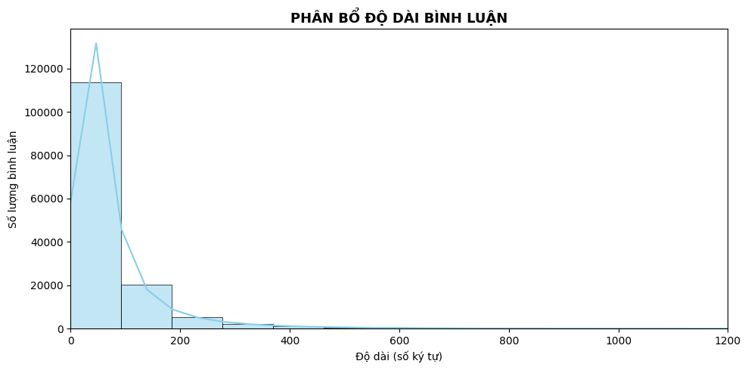
Hình 6. Thống kê Độ dài bình luận Youtube
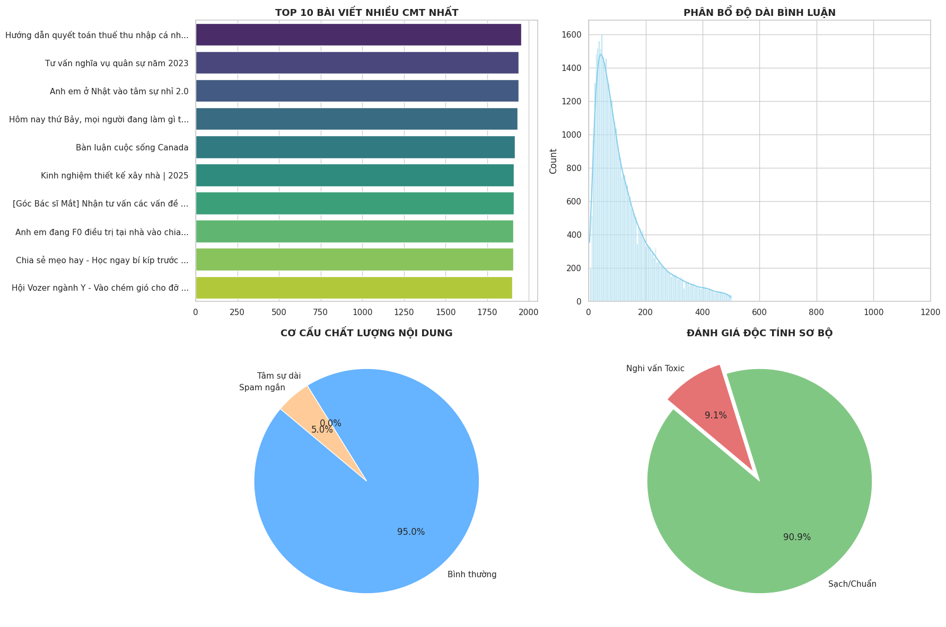
Hình 7. Thống kê dữ liệu thu thập từ VOZ
- Kết hợp 2 nguồn dữ liệu:
  - Loại bỏ trùng lặp, lọc ký tự không phải tiếng Việt, emoji, link, quote, mention.
  - Chuẩn hóa khoảng trắng, xóa comment rỗng
  - Thu được 2,309, 595 comment.
- Gán nhãn tự động
Do lượng dữ liệu bình luận thu thập từ VOZ.vn và YouTube khá lớn, việc gán nhãn thủ công toàn bộ là không khả thi. Vì vậy, đề tài áp dụng phương pháp gán nhãn tự động (automatic labeling) dựa trên mô hình ngôn ngữ đã được huấn luyện trước (pretrained model) để tạo nhãn ban đầu cho tập dữ liệu lớn này.
Cụ thể, mô hình ViSoBERT, một mô hình pretrain được huấn luyện trên dữ liệu mạng xã hội tiếng Việt, được sử dụng làm bộ phân loại tự động ban đầu. Để tăng độ chính xác và phù hợp với bài toán phát hiện ngôn từ độc hại, ViSoBERT được finetune thêm trên một bộ dữ liệu có gán nhãn chất lượng cao. Bộ dữ liệu được sử dụng là ViHSD gồm khoảng 24.000 mẫu train, 2.700 mẫu validation và 6.700 mẫu test, đây là tập dữ liệu được gán nhãn thủ công và được đánh giá là chuẩn đối với bài toán phát hiện bình luận độc hại tiếng Việt.
Để đơn giản hóa bài toán phân loại, các nhãn trong ViHSD được chuyển đổi lại theo hướng nhị phân:
- OFFENSIVE (1) và HATE (2) được gộp chung thành lớp TOXIC (1)
- CLEAN (0) giữ nguyên thành lớp NONE (0)
Quá trình finetune được thực hiện với các tham số: 3 epoch, batch size = 16, và learning rate = 1e-5. Sau khi tinh chỉnh, mô hình đạt hiệu suất tốt (Macro F1: 83.8%, Accuracy; 90.6%), đảm bảo chất lượng cho việc sử dụng như một bộ gán nhãn tự động.
Kết hợp mô hình gán nhãn và rulebase để lọc lại nhưng bình luận vi phạm thuần phong mỹ tục hay tiêu cự năng bị bỏ sót.
Kết quả gán nhãn:
- NONE (sạch): 1.908.853 (88.27%)
- TOXIC (độc hại): 394.100 (17.11%)
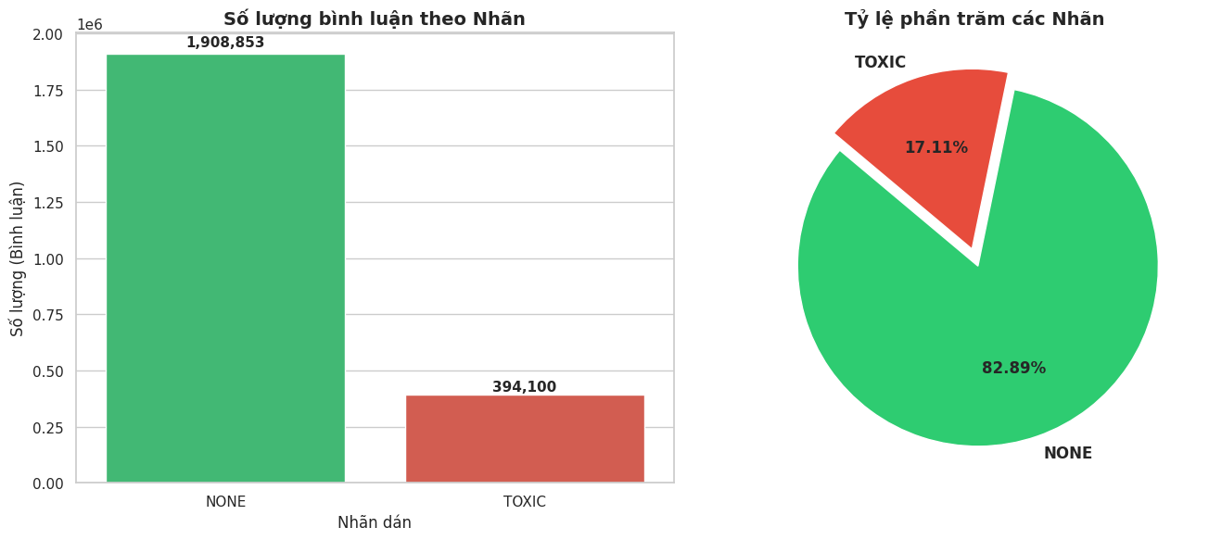
Hình 8. Thống kê nhãn

- Cân bằng và phân chia dữ liệu
Dữ liệu bình luận thu thập được sau khi gán nhãn tự động cho thấy sự mất cân bằng nghiêm trọng giữa hai lớp NONE (không độc hại) và TOXIC (độc hại), trong đó lớp NONE chiếm tỷ lệ vượt trội. Sự chênh lệch này có thể gây ảnh hưởng tiêu cực đến quá trình huấn luyện mô hình, khiến mô hình thiên lệch và kém khả năng nhận diện các trường hợp ngôn từ độc hại.
Để khắc phục, đề tài sử dụng phương pháp undersampling nhằm cắt giảm số lượng dữ liệu của lớp NONE, đưa phân bố về mức cân bằng so với lớp TOXIC. Sau khi thực hiện undersampling, số lượng mẫu ở mỗi lớp được chuẩn hóa thành:
- NONE: 394.005 mẫu
- TOXIC: 394.005 mẫu
Bộ dữ liệu đã cân bằng này được tiếp tục chia thành ba tập train/validation/test theo tỉ lệ 80% – 10% – 10%.
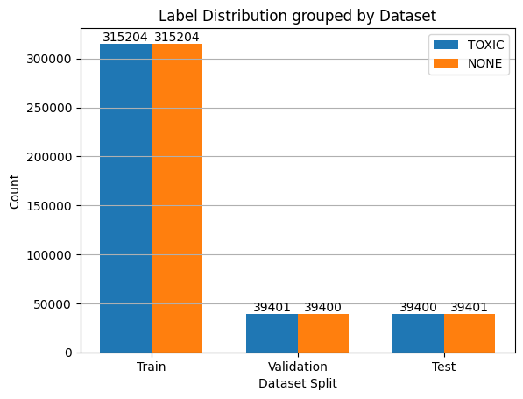
Hình 9. Số lượng 3 tập train/val/test
Việc cân bằng dữ liệu và phân chia hợp lý giúp đảm bảo mô hình có khả năng học tốt hơn ở cả hai lớp, đồng thời đánh giá chính xác hơn hiệu năng mô hình trong quá trình kiểm thử.
- Tiền xử lý dữ liệu
Các bước tiền xử lý bình luận thô từ VOZ và Youtube
- Chuyển đổi chữ thường
- Làm sạch và chuẩn hóa văn bản
  - Chuẩn hóa Unicode.
  - Loại bỏ các ký tự không thuộc bảng chữ cái tiếng Việt.
  - Loại bỏ các thành phần mạng xã hội: mention (@username), hastag (#tag), URL, thẻ HTML và emoji.
- Loại bỏ dấu câu và khoảng trắng thừa.
- Giảm lặp ký tự (aaa → a, đẹpppp → đẹp)
- Loại bỏ từ dừng: Loại bỏ các từ không mang ý nghĩa phân loại như: và, là, thì, ở, nhưng… để mô hình tập trung vào các từ mang tính nội dung.
- Tách từ (tokenization): Tiếng Việt là ngôn ngữ tách rời bằng khoảng trắng nhưng mỗi từ có thể bao gồm nhiều âm tiết. Vì vậy, quá trình tách từ giúp chuyển văn bản về dạng từ vựng chính xác hơn.
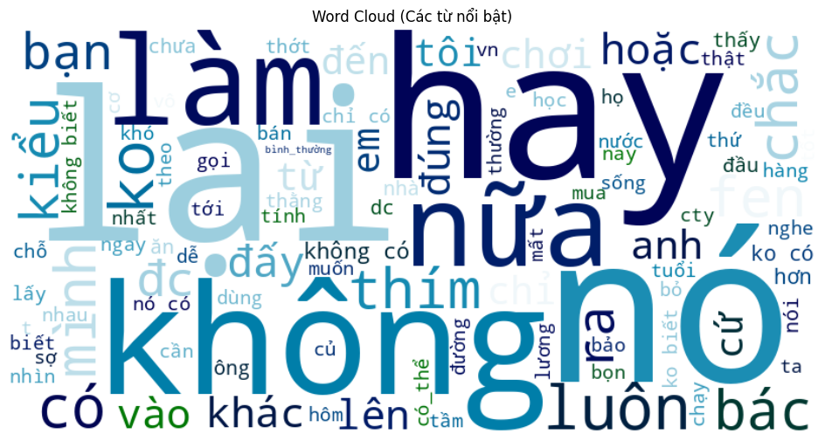
Hình 10. Wordcloud dữ liệu sau khi xử lý
Đối với mô hình PhoBERT không thực hiện: loại bỏ dấu câu, loại từ dừng và tách từ do đã có sẵn mã hóa BPE và tokenizer riêng.
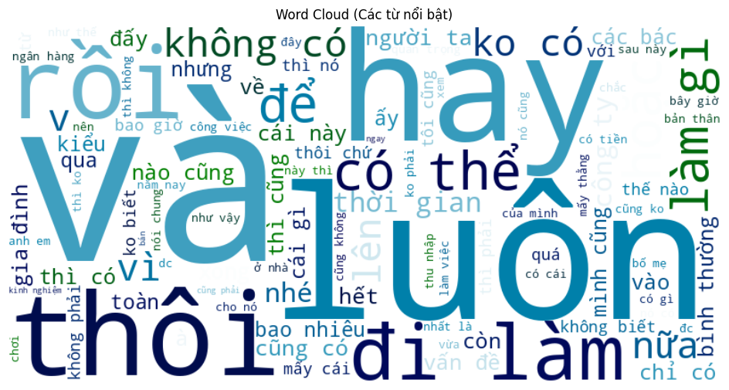
Hình 11. Wordcloud dữ liệu của PhoBERT

Dataset cho mô hình khoanh vùng từ độc hại
Để huấn luyện mô hình khoanh vùng ngôn từ độc hại ở cấp độ từ, đề tài sử dụng bộ dữ liệu ViHOS (Vietnamese Hate and Offensive Spans). Đây là bộ dữ liệu chuẩn hóa đầu tiên tại Việt Nam phục vụ chuyên biệt cho bài toán xác định các phân đoạn văn bản mang tính thù ghét và xúc phạm trên mạng xã hội.
- Nguồn gốc và quy mô
Bộ dữ liệu ViHOS được thu thập từ các nền tảng mạng xã hội phổ biến tại Việt Nam (như Facebook, YouTube), bao gồm hàng nghìn bình luận tự nhiên của người dùng với nhiều chủ đề nhạy cảm, dễ phát sinh xung đột ngôn từ. ViHOS gồm 11.056 bình luận với 26.476 span được gán nhãn thủ công (trong đó 5.360 bình luận chứa ngôn từ thù ghét/xúc phạm và 5.696 bình luận không chứa), được chia thành 8.844 mẫu huấn luyện, 1.106 mẫu xác thực và 1.106 mẫu kiểm thử.
- Định dạng và cấu trúc dữ liệu
Khác với các bộ dữ liệu phân loại văn bản thông thường (vốn chỉ gán nhãn cho toàn bộ câu), ViHOS được gán nhãn thủ công bởi con người ở cấp độ ký tự và từ (character/token level). Trong đề tài này, dữ liệu được chuyển đổi và cấu trúc lại theo sơ đồ gán nhãn chuỗi BIO (Begin, Inside, Outside) để phù hợp với bài toán gán nhãn thực thể (Named Entity Recognition - NER) bằng mô hình PhoBERT:
- Nhãn B-T (Begin-Toxic): Đánh dấu từ bắt đầu của một ngữ đoạn độc hại.
- Nhãn I-T (Inside-Toxic): Đánh dấu các từ tiếp theo nằm trong ngữ đoạn độc hại đó.
- Nhãn O (Outside): Đánh dấu các từ bình thường, không mang tính độc hại hoặc thù ghét.

- Ý nghĩa trong nghiên cứu
Việc sử dụng bộ dữ liệu ViHOS cho phép mô hình PhoBERT-base-v2 học được ngữ cảnh sâu sắc xung quanh các từ ngữ tiêu cực. Điều này giúp hệ thống không chỉ đưa ra cảnh báo thô về tính độc hại của một bình luận, mà còn có khả năng "khoanh vùng" chính xác các từ chửi thề, ngôn từ xúc phạm hoặc tiếng lóng bẩn, phục vụ tốt cho mục tiêu lọc và ẩn nội dung vi phạm một cách tinh tế.
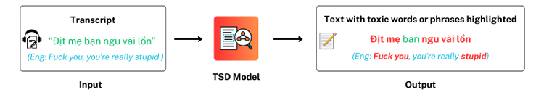
Hình 12. Đầu vào và đầu ra của mô hình khoanh vùng từ độc hại

Dataset cho mô hình chuyển giọng nói thành văn bản
Đối với bài toán nhận dạng giọng nói tự động (ASR) trong môi trường mạng xã hội, các bộ dữ liệu giọng nói phổ thông thường chỉ chứa giọng đọc văn bản hành chính hoặc văn học chuẩn chỉnh, hoàn toàn thiếu vắng khẩu ngữ và các từ ngữ nhạy cảm. Do đó, đề tài lựa chọn bộ dữ liệu UIT-ViToSA (ViToSA-1.0) làm nền tảng cốt lõi.
- Nguồn gốc và đặc điểm
UIT-ViToSA là bộ dữ liệu giọng nói tiếng Việt chuyên biệt, được xây dựng nhằm phục vụ việc phân tích và nhận diện ngôn từ thù ghét, xúc phạm trong âm thanh. Dữ liệu bao gồm các đoạn hội thoại, phát ngôn đa dạng về ngữ điệu, tốc độ nói, và chứa cả các biến thể ngôn ngữ nói tự nhiên của người Việt trên internet. Tập dữ liệu gồm 12.802 mẫu, trong đó tập huấn luyện (8.641 mẫu) và tập xác thực (2.161 mẫu) chỉ chứa dữ liệu độc hại, còn tập kiểm thử được cân bằng với 1.000 mẫu độc hại và 1.000 mẫu không độc hại.
- Cấu trúc và thành phần dữ liệu
Bộ dữ liệu bao gồm hai thành phần chính được ghép cặp chặt chẽ theo cấu trúc song ngữ (Audio - Transcript):
- Dữ liệu âm thanh (Audio): Các tệp tin âm thanh chứa tiếng nói của nhiều người dùng khác nhau, bao gồm cả giọng các vùng miền (Bắc, Trung, Nam) và có xuất hiện các yếu tố nhiễu môi trường thực tế. Tất cả dữ liệu âm thanh đều được tiền xử lý cấu hình về định dạng sóng chuẩn (16kHz, mono) để tương thích với đầu vào của mạng nơ-ron.
- Bản ghi chữ (Transcript): Các đoạn văn bản tương ứng với âm thanh, phản ánh chính xác từng từ ngữ được phát âm ra, giữ nguyên các hệ thống từ lóng mạng, khẩu ngữ biến điệu và đặc biệt là các phân đoạn chứa ngôn từ chửi thề, độc hại.
- Riêng tập test của tập dữ liệu được gán nhãn chuỗi BIO để phục vụ ho việc đánh giá hiệu quả của mô hình khoanh vùng từ độc hại trên tập dữ liệu.
- Ý nghĩa trong nghiên cứu
Bộ dữ liệu UIT-ViToSA đóng vai trò quyết định trong việc tinh chỉnh (fine-tune) mô hình vinai/PhoWhisper-base. Thông qua tập dữ liệu này, mô hình ASR được làm quen với các đặc trưng âm thanh và âm vị của từ ngữ nhạy cảm – vốn là những từ thường bị các bộ chuyển đổi chuẩn quốc tế nhận diện sai hoặc bỏ qua. Việc tối ưu hóa ASR trên bộ dữ liệu này đảm bảo văn bản đầu ra đạt độ toàn vẹn cao nhất trước khi chuyển tiếp sang mô hình phân tích độc hại PhoBERT ở giai đoạn sau.
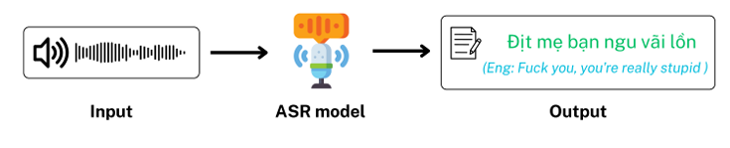
Hình 13. Đầu vào và đầu ra của mô hình chuyển giọng nói thành văn bản

KẾT QUẢ HUẤN LUYỆN

Huấn luyện mô hình phân loại bình luận

Mô hình Logistic Regression
Dữ liệu đầu vào của mô hình là dataset bình luận đã qua xử lý được áp dụng TF-IDF.
Chọn tham số C (Regularization Strength) cho huấn luyện mô hình:
- C quá lớn → ít regularization → mô hình phức tạp, dễ overfit.
- C quá nhỏ → regularization mạnh hơn → mô hình đơn giản hơn, dễ underfit.
- Sau khi thử với các giá trị (0.01, 0.1, 0.5, 1, 5, 10), chọn được C tốt nhất là 5 với F1 score trên tập val 0.883.
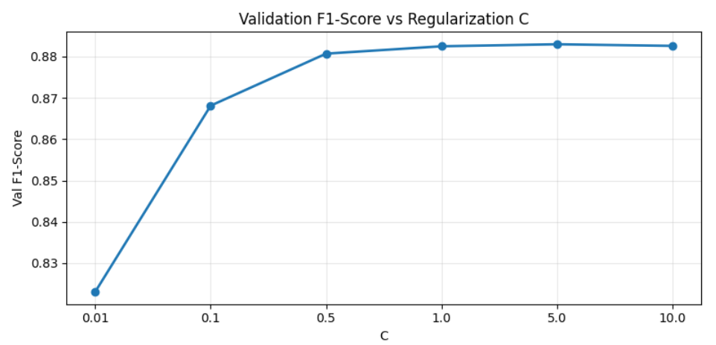
Hình 14. F1-score với mỗi tham số C
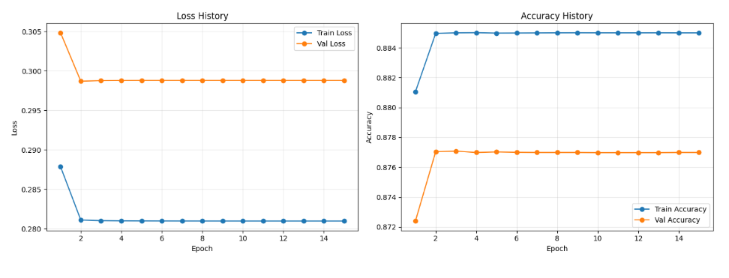
Hình 15. Biểu đồ huấn luyện Logistic Regression

Kết quả trên tập test:
- Accuracy: 0.8825
- Precision: 0.8846
- Recall: 0.8825
- F1-score: 0.8824
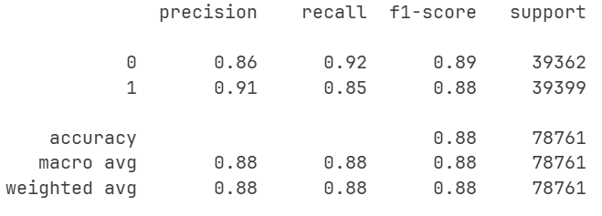
Hình 16. Kết quả tập test Logistic Regression

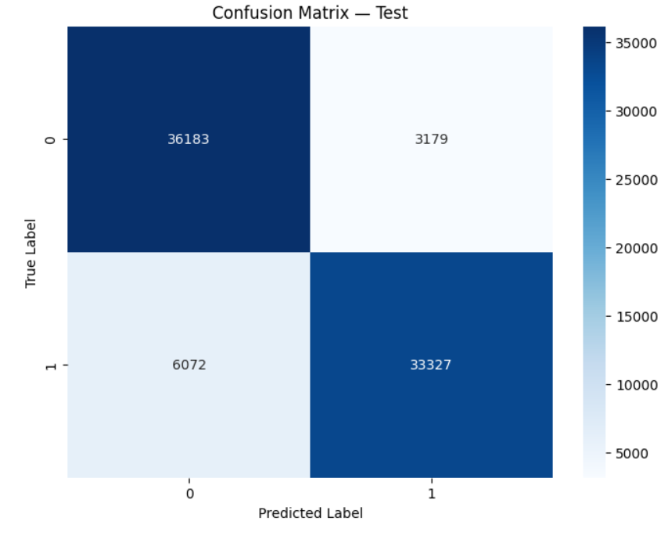
Hình 17. Ma trận nhầm lẫn Logistic Regression

Mô hình BiLSTM
Kiến trúc mô hình BiLSTM kết hợp với lớp Attention
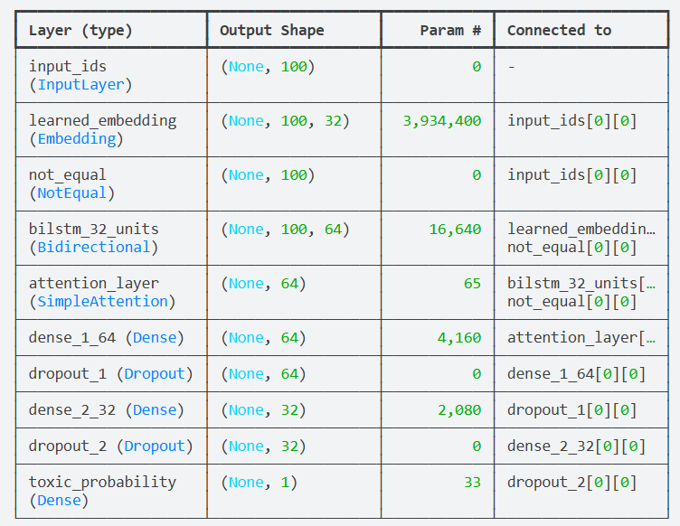
Hình 18. Kiến trúc mô hình BiLSTM với lớp Attention

Bảng 2. Tham số huấn luyện BiLSTM
Tham số | Giá trị
Batch size | 256
Epoch | 200
Dropout | 0.5
Optimizer | Adam
Learning rate | 1e-4
Loss | Cross Entropy
Embedding dim | 32

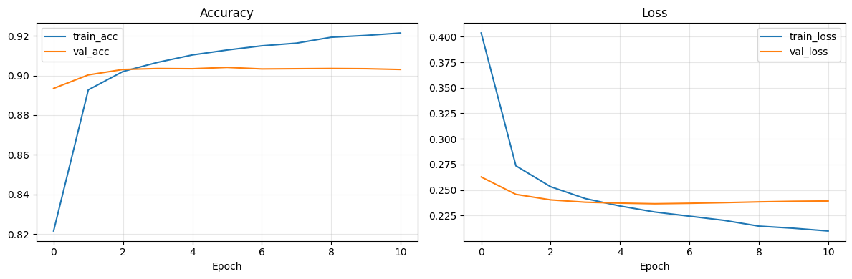
Hình 19. Biểu đồ huấn luyện BiLSTM
Kết quả trên tập test:
- Accuracy: 0.9030
- Precision: 0.9090
- Recall: 0.8958
- F1-score: 0.9024
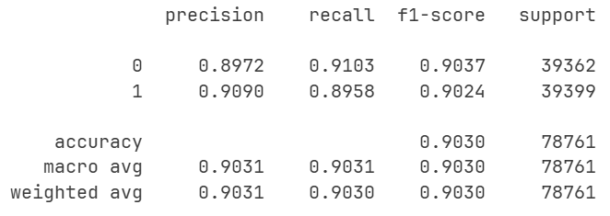
Hình 20. Kết quả trên tập test BiLSTM
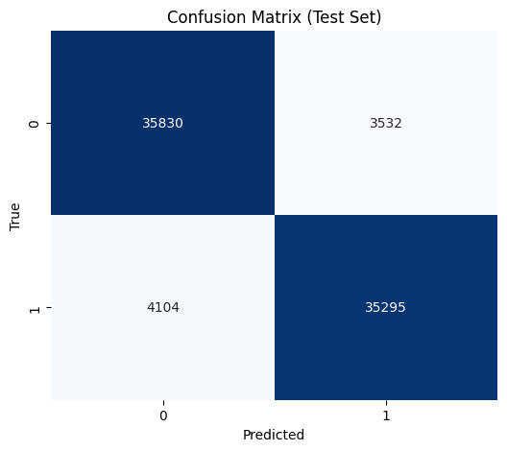
Hình 21. Ma trận nhầm lẫn BiLSTM

Mô hình PhoBERT
Để tối ưu quá trình finetune trên tập dữ liệu bình luận tiếng Việt, mô hình PhoBERT được huấn luyện lại bằng chiến lược đặt learning rate khác nhau theo độ sâu của tầng. Kỹ thuật này giúp:
- PhoBERT có 12 lớp encode (từ 0 → 11) learning rate giảm dần theo từng tầng từ trên xuống dưới theo hàm mũ của LLDR (Layer-wise Learning Rate Decay).
$$lr\left(n\right)=base_{lr}×{lldr_factor}^{11-n}$$
- Các tầng dưới thay đổi rất ít để giữ lại tri thức ngôn ngữ đã học.
- Các tầng trên (gần output) được cập nhật mạnh hơn để thích nghi tốt với task phân loại toxic.
- Classifier head được học mạnh nhất ($lr=base_{lr}×3$) vì đây là phần mới hoàn toàn.
LayerNorm không áp dụng weight decay giúp các tham số này ổn định hơn trong quá trình tối ưu hóa vì chúng nhạy cảm với regularization
Bảng 3. Tham số finetune PhoBERT
Tham số | Giá trị
Batch size | 128
Epoch | 10
Warmup | 6%
Optimizer | AdamW
Base learning rate | 2e-5
LLDR factor | 0.95
Loss | Cross Entropy

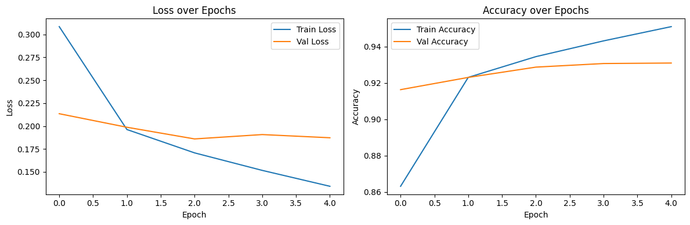
Hình 22. Biểu đồ finetune PhoBERT
Kết quả trên tập test:
- Accuracy: 0.9290
- Precision: 0.9291
- Recall: 0.9290
- F1-score: 0.9290
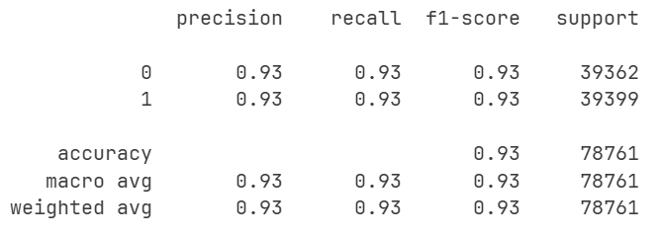
Hình 23. Kết quả trên tập test PhoBERT
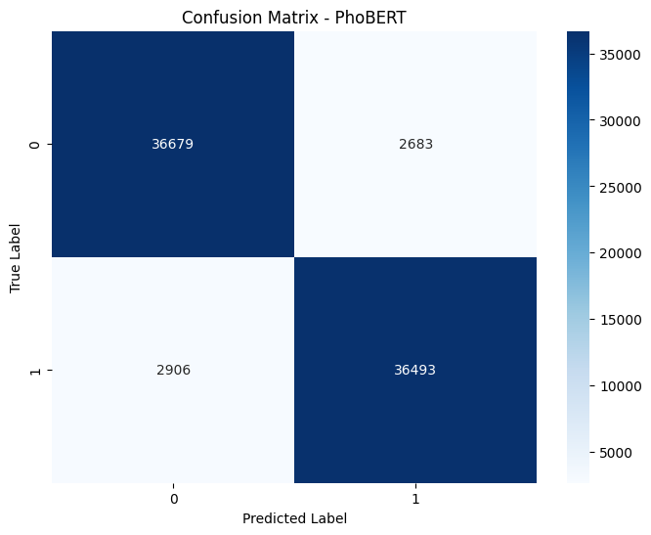
Hình 24. Ma trận nhầm lẫn PhoBERT

So sánh các mô hình
Bảng 4. So sánh kết quả các mô hình
Mô hình | Accuracy | Precision | Recall | F1-score
Logistic Regression | 88.3% | 88.5% | 88.3% | 88.2%
BiLSTM | 90.3% | 91.3% | 89% | 90.3%
PhoBERT finetune | 92.9% | 92.91% | 92.9% | 92.9%

Nhận xét:
- Xu hướng cải thiện rõ rệt: F1-score tăng liên tục theo độ phức tạp mô hình: LR (88.2%) → BiLSTM (90.3%) → PhoBERT (92.9%). Khả năng biểu diễn ngữ nghĩa cao hơn giúp tăng độ chính xác.
- PhoBERT vượt trội toàn diện: Đạt F1 ≈ 92.9% trên cả 4 chỉ số – cao hơn Logistic Regression 4.7% và hơn BiLSTM 2.6%. Hiểu sâu ngữ cảnh tiếng Việt, xử lý tốt ẩn ý, mỉa mai, biến tấu chính tả.
- BiLSTM + Attention: cải thiện vượt bậc so với Logistic Regression nhờ cơ chế học chuỗi và tập trung vào từ quan trọng. Precision (91.3%) > Recall (89.0%) → mô hình "thận trọng" hơn, ít gán nhãn Toxic sai.
- Logistic Regression: Dù F1 thấp nhất (88.2%), nhưng tốc độ huấn luyện/suy luận rất nhanh.

Mô hình mô hình khoanh vùng từ độc hại
Bài toán khoanh vùng từ độc hại được mô hình hóa dưới dạng token classification theo lược đồ BIO (B-T: từ bắt đầu span độc hại, I-T: từ bên trong span, O: từ bình thường). Với kết quả tốt nhất của PhoBERT trên bài toán phân loại, mô hình được ứng dụng để thực hiện bài toán khoanh vùng từ độc hại.
Mô hình sử dụng PhoBERT-base-v2 được fine-tune trên ViHOS (8.844 train/1.106 val/ 1.106 test, định dạng BIO cấp âm tiết), sau đó đánh giá thêm trên tập test ViToSA để kiểm tra khả năng tổng quát hóa sang miền hội thoại nói.
Chỉ số đánh giá bao gồm Accuracy, Weighted F1 và Macro F1, phù hợp với bài toán có phân phối nhãn mất cân bằng (nhãn O chiếm đa số, nhãn B-T và I-T thiểu số).
Bảng 5. Tham số fine-tune PhoBERT-base-v2 (TSD)
Tham số | Giá trị
Model gốc | vinai/phobert-base-v2
Dataset huấn luyện | ViHOS (BIO syllable-level)
Batch size | 8
Epoch tối đa | 10
Epoch thực tế | 7 (dừng sớm)
Optimizer | AdamW
Learning rate | 2e-5
Warmup ratio | 0.1
Weight decay | 0.01
Dropout | 0.2
Early stopping | patience = 1
Metric chọn model | Macro F1
Precision | FP16

Bảng 6. Kết quả tổng hợp trên tập test ViHOS và ViToSA
Metric | ViHOS test | ViToSA test
Accuracy | 87.7% | 92.6%
Weighted F1 | 87.7% | 93.3%
Macro F1 | 75.6% | 80.4%

Bảng 7. Kết quả chi tiết theo nhãn - ViHOS test
Nhãn | Precision | Recall | F1-score
O | 0.9321 | 0.9332 | 0.9327
B-T | 0.6841 | 0.7025 | 0.6932
I-T | 0.6514 | 0.6351 | 0.6432
Macro avg | 0.7559 | 0.7570 | 0.7563
Weighted avg | 0.8769 | 0.8772 | 0.8771

Bảng 8. Kết quả chi tiết theo nhãn - ViToSA test
Nhãn | Precision | Recall | F1-score
O | 0.9911 | 0.9315 | 0.9604
B-T | 0.4746 | 0.9009 | 0.6217
I-T | 0.7817 | 0.8825 | 0.8290
Macro avg | 0.7491 | 0.9049 | 0.8037
Weighted avg | 0.9485 | 0.9255 | 0.9330

Nhận xét:
- Mô hình đạt Macro F1 = 75.6% trên ViHOS test và 80.4% trên ViToSA test. Điểm trên ViToSA cao hơn ViHOS cho thấy mô hình tổng quát hóa tốt sang miền hội thoại nói - điều này có thể lý giải bởi transcript ViToSA có cấu trúc từ đơn giản hơn và tỷ lệ span độc hại tập trung hơn so với văn bản mạng xã hội trong ViHOS.
- Phân tích chi tiết theo nhãn cho thấy xu hướng nhất quán trên cả hai tập test:
- Nhãn O đạt F1 cao nhất (ViHOS: 0.933, ViToSA: 0.960), phản ánh khả năng nhận diện từ bình thường rất tốt. Nhãn I-T đạt F1 trung bình khá (ViHOS: 0.643, ViToSA: 0.829) với Recall cao - mô hình bắt được tốt phần tiếp theo của span độc hại khi đã xác định được điểm bắt đầu.
- Thách thức tập trung ở nhãn B-T. Trên ViHOS, Precision (0.684) và Recall (0.703) tương đối cân bằng với F1 = 0.693. Trên ViToSA, mô hình có xu hướng thiên về Recall mạnh: Precision chỉ đạt 0.475 trong khi Recall lên tới 0.901, dẫn đến F1 = 0.622. Điều này nghĩa là mô hình bắt được phần lớn điểm bắt đầu span thực sự nhưng đồng thời gán nhầm nhiều token bình thường là B-T. Nguyên nhân chính là phân phối nhãn mất cân bằng nghiêm trọng (B-T chiếm ~4.4% tổng token ViToSA) và một phần do transcript ASR vẫn còn lỗi ở một số từ thô tục, gây nhiễu cho quá trình phân loại token.
- Về mặt định tính, mô hình xử lý tốt các câu rõ ràng: câu non-toxic không bị dự đoán nhầm, câu có từ độc hại phổ biến được bắt với độ tự tin cao (ví dụ "đụ má" đạt score 0.97–0.98). Khó khăn xuất hiện khi span ranh giới mơ hồ - mô hình có xu hướng mở rộng span ra ngoài ground truth (ví dụ dự đoán "địt mẹ mày xanh" thay vì "địt mẹ mày", hay gán thêm từ "bắn", "thằng" vào span độc hại).

Mô hình chuyển giọng nói thành văn bản
Mô hình nhận diện tiếng nói tự động sử dụng PhoWhisper-base (vinai/PhoWhisper-base) - phiên bản Whisper được tiền huấn luyện chuyên biệt cho tiếng Việt - và được fine-tune trên tập dữ liệu UIT-ViToSA/ViToSA-1.0, bao gồm 8.641 mẫu huấn luyện, 2.161 mẫu kiểm định và 2.000 mẫu kiểm thử (cân bằng 1.000 toxic / 1.000 non-toxic).
Chỉ số đánh giá chính là WER (Word Error Rate) - tỷ lệ lỗi từ, được tính riêng cho ba nhóm: câu có nhãn toxic, câu non-toxic và toàn bộ tập test. WER càng thấp thì mô hình nhận diện càng chính xác.
Văn bản được tiền xử lý trước khi tokenize: chuyển về chữ thường, chuyển số thành chữ bằng thư viện num2words (tiếng Việt), xóa dấu câu và chuẩn hóa khoảng trắng. Luồng âm thanh được cast về 16kHz mono thống nhất.
Bảng 9. Tham số huấn luyện PhoWhisper-base
Tham số | Giá trị
Model gốc | vinai/PhoWhisper-base
Dataset | UIT-ViToSA/ViToSA-1.0
Batch size | 8
Epoch | 10
Optimizer | AdamW
Learning rate | 5e-5
Warmup ratio | 0.1
Weight decay | 0.05
Metric chọn model | WER (thấp hơn tốt hơn)
Precision | FP16

Bảng 10. WER trước và sau fine-tune trên tập test ViToSA
Nhóm | WER Baseline | WER sau fine-tune
Toxic | 0.588 | 0.360
Non-toxic | 0.166 | 0.235
All | 0.382 | 0.299

Bảng 11. Ví dụ định tính - nhận diện câu toxic trước và sau fine-tune
Ground Truth | Baseline | Fine-tuned
đụ má cái não mày cất dô cái hồ bơi hay... | đội máy cho não mình cất giữa hội vây dự... | đụ má cho não mình cứt dô ở hậu vô gì vậ...
đụ má thầy bắn đụ má muốn ỉa ra quần mấy... | đổ mát thành bán đổ máy bốn tỷ lý ở quản... | đụ má thầy bắn đụ má muốn ỉa như nào quầ...

Nhận xét:
- Sau khi fine-tune trên ViToSA, WER tổng thể giảm từ 0.382 xuống 0.299, cho thấy mô hình thích nghi tốt hơn với miền dữ liệu hội thoại có yếu tố độc hại.
- Đặc biệt, WER trên câu toxic cải thiện rõ rệt nhất: giảm từ 0.588 xuống 0.360. Trước fine-tune, mô hình xử lý rất kém câu toxic vì các từ thô tục, biến tấu chính tả, cách phát âm khẩu ngữ hầu như không xuất hiện trong dữ liệu tiền huấn luyện. Điều này thể hiện rõ qua bảng định tính: baseline phiên âm sai hoàn toàn các từ như "đụ má" thành "đội máy" hay "đổ mát", trong khi mô hình sau fine-tune nhận diện chính xác.
- Tuy nhiên, WER trên câu non-toxic tăng nhẹ từ 0.166 lên 0.235- đây là hiện tượng đánh đổi (trade-off) phổ biến khi fine-tune trên tập chuyên biệt: mô hình "chuyên môn hóa" cho toxic speech, có thể làm giảm khả năng tổng quát với văn nói thông thường. Tổng thể, mức tăng nhỏ ở non-toxic không làm ảnh hưởng đáng kể đến hiệu năng chung.

Triển khai ứng dụng
Với kết quả tốt nhất, mô hình PhoBERT finetune được chọn để triển khai tác vụ phân loại bình luận và khoanh vùng từ độc hại.
Sử dụng FFmpeg để tách audio từ video, sau đó giọng nói được chuyển thành văn bản nhờ model PhoWhisper đã finetune.
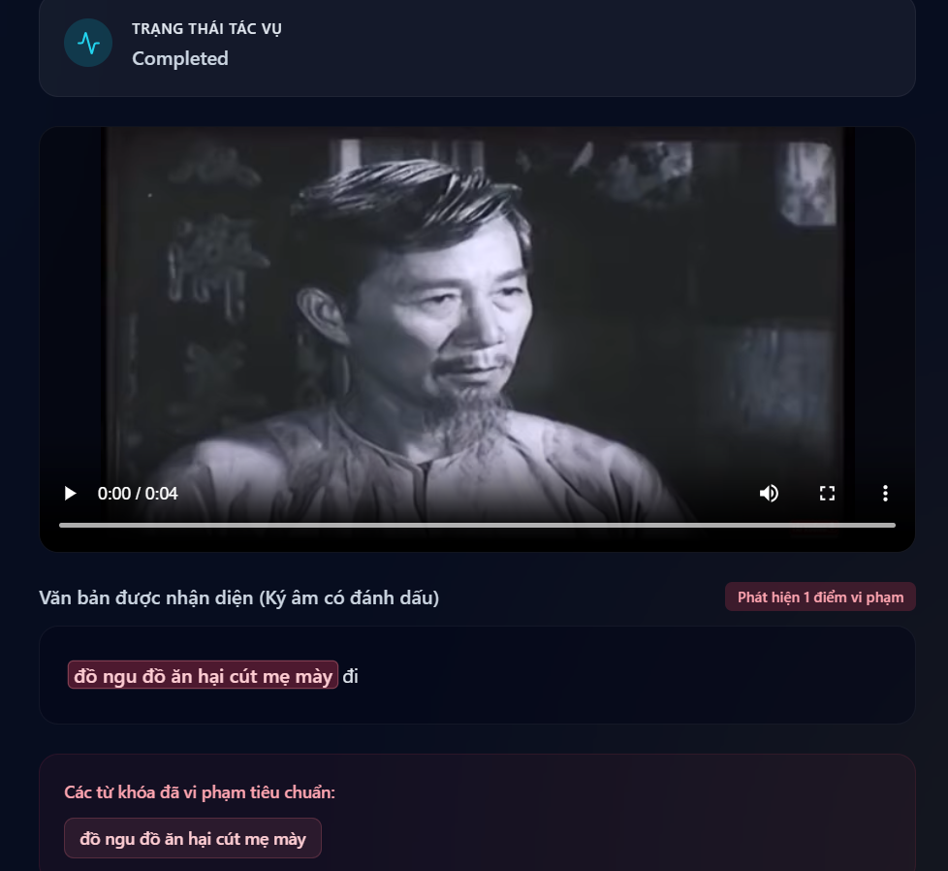
Hình 25. Kiển duyệt giọng nói trên video
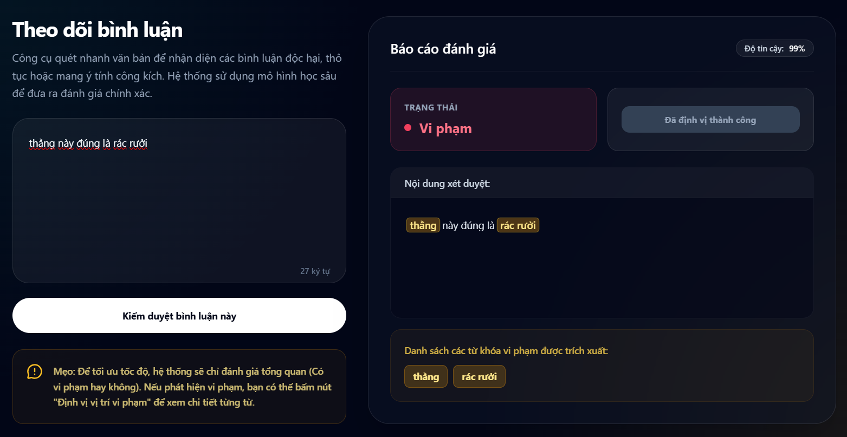
Hình 26. Phân loại bình luận và khoanh vùng từ độc hại

- KẾT LUẬN VÀ HƯỚNG PHÁT TRIỂN
  - Kết luận
Đề tài đã xây dựng thành công hệ thống phát hiện ngôn từ độc hại trên mạng xã hội tiếng Việt, bao gồm hai hướng tiếp cận: (1) phân tích văn bản từ bình luận trên các nền tảng như VOZ.vn và YouTube, và (2) nhận diện ngôn từ độc hại từ video/audio thông qua pipeline chuyển giọng nói thành văn bản và phân loại độc hại.
Các mô hình được triển khai trải dài từ các thuật toán truyền thống (Logistic Regression), mạng nơ-ron tuần tự (BiLSTM kết hợp Attention) đến các mô hình ngôn ngữ lớn cho tiếng Việt (PhoBERT, ViSoBERT, phoWhisper). Kết quả thực nghiệm cho thấy các mô hình Transformer như PhoBERT đạt hiệu năng vượt trội, đặc biệt khi áp dụng các kỹ thuật tối ưu như Layer-wise Learning Rate Decay (LLRD) và warmup.
Bên cạnh đó, việc xử lý dữ liệu đầu vào - bao gồm lọc nhiễu, chuẩn hóa văn bản, gán nhãn tự động, cân bằng dữ liệu và tách tập - đã đóng vai trò quan trọng trong việc cải thiện độ chính xác của hệ thống. Cuối cùng, mô hình tuyến âm thanh sử dụng phoWhisper giúp mở rộng khả năng nhận diện độc hại từ video, tạo nên một pipeline hoàn chỉnh cho cả văn bản và âm thanh.
Kết quả đạt được cho thấy hệ thống có độ chính xác cao, khả năng ổn định và có tính ứng dụng trong thực tế, đặc biệt là phục vụ mục tiêu kiểm duyệt nội dung trên các nền tảng mạng xã hội.
  - Hướng phát triển
Để cải thiện và mở rộng hơn nữa hệ thống phát hiện ngôn từ độc hại, đề tài có thể phát triển theo các hướng sau:
  - Mở rộng và nâng cao chất lượng dữ liệu
- Thu thập thêm dữ liệu từ nhiều nền tảng khác nhau: TikTok, Facebook, Reddit tiếng Việt…
- Cải thiện chất lượng gán nhãn tự động bằng mô hình teacher-student hoặc semi-supervised learning.
- Xây dựng bộ dữ liệu âm thanh chuyên biệt cho tiếng Việt về ngôn từ độc hại.
  - Phát triển mô hình đa nhãn (multi-label)
Thay vì chỉ phân loại TOXIC / NONE, có thể mở rộng thành: Offensive (xúc phạm), Hate speech (lời nó thù ghét), Abuse (bạo hành), Threatening (đe dọa). Điều này giúp mô hình hiểu tốt hơn mức độ và loại hình độc hại.
  - Kết hợp thông tin ngữ cảnh
- Ngữ cảnh cuộc hội thoại (thread context)
- Metadata của người dùng hoặc video
- Thời điểm phát ngôn trong cuộc trò chuyện
Các thông tin này có thể giúp giảm sai sót trong trường hợp câu nói mơ hồ hoặc mang tính mỉa mai.
  - Ứng dụng mô hình lớn
- Sử dụng các mô hình tiếng Việt mới như ViGPT, Qwen-VL-Vi, Gemma-VN.
- Kết hợp LLM với hệ thống phân loại truyền thống theo kiểu hybrid.
- Thực hiện phân tích theo hướng lý giải (Explainable AI).
  - Triển khai thực tế
- Xây dựng API phân loại độc hại realtime
- Tích hợp vào hệ thống comment của website, diễn đàn, mạng xã hội
- Tối ưu mô hình để chạy trên edge device hoặc server chi phí thấp

TÀI LIỆU THAM KHẢO
- Q.-N. Nguyen, T. C. Phan, D.-V. Nguyen, and K. V. Nguyen, "ViSoBERT: A Pre-Trained Language Model for Vietnamese Social Media Text Processing," in Proceedings of the 2023 Conference on Empirical Methods in Natural Language Processing (EMNLP), 2023, pp. 13609–13623.
- H. B. Do, V. L.-P. Huynh, and L. T. Nguyen, "ViToSA: Audio-Based Toxic Spans Detection on Vietnamese Speech Utterances," in Proceedings of Interspeech 2025, 2025, pp. 4013–4017. doi: 10.21437/Interspeech.2025-1958.
- H. T. Nguyen, D. T. Nguyen, K. P. Nguyen, and N. L.-T. Nguyen, "ViHateT5: Enhancing Hate Speech Detection in Vietnamese With a Unified Text-to-Text Transformer Model," in Proceedings of the International Conference on Asian Language Processing (IALP), 2024.
- H. B. Do, V. L.-P. Huynh, and L. T. Nguyen, "ViHOS: A Vietnamese Dataset for Hate and Offensive Speech Detection," 2024.

